СОВЕТ МУНИЦИПАЛЬНОГО ОБРАЗОВАНИЯ
СЕЛЬСКОГО ПОСЕЛЕНИЯ «ЛИНЁВО-ОЗЁРСКОЕ»
ПЯТОГО СОЗЫВА

РЕШЕНИЕ

26 октября 2020 год № 11
с. Линёво Озеро

О внесении изменений в Правила землепользования и застройки сельского поселения «Линёво-Озёрское», утверждённые Решением Совета сельского поселения «Линёво-Озёрское» от 30 сентября 2015 года № 10
(в ред. от 22 мая 2019 года № 141)

Руководствуясь частью 2 статьи 32 Градостроительного кодекса Российской Федерации, статьёй 27 Устава муниципального образования сельского поселения «Линёво-Озёрское», утвержденного решением Совета от 04 мая 2018 года № 95, на основании Соглашения о передаче отдельных полномочий муниципального района «Хилокский район» сельскому поселению «Линёво-Озёрское» по решению вопросов местного значения муниципального района «Хилокский район» от 28 июля 2020 года № 459, Совет муниципального образования сельского поселения «Линёво-Озёрское» решил:

1. Утвердить прилагаемые изменения, которые вносятся в Правила землепользования и застройки муниципального образования сельского поселения «Линёво-Озёрское», утвержденные Решением Совета муниципального образования сельского поселения «Линёво-Озёрское» от 30 сентября 2015 года № 10 (в ред. от 22 мая 2019 года №141) в части выделения территориальной зоны П-1 (производственная зона) из территориальной зоны СХУ (зона сельскохозяйственного назначения).
2. Настоящее решение вступает в силу на следующий день после дня его официального опубликования (обнародования).
3. Обнародовать настоящее решение в информационно-телекоммуникационной сети «Интернет» на официальном сайте, разместить на информационных стендах администрации муниципального образования сельского поселения «Линёво-Озёрское».

И.о. Главы муниципального образования
сельского поселения «Линёво-Озёрское» Н.М. Филимонова

УТВЕРЖДЕНЫ
Решением Совета
муниципального образования
сельского поселения
«Линёво-Озёрское»
от 26 октября 2020 года № 11

Изменения, которые вносятся в Правила землепользования и застройки муниципального образования сельского поселения «Линёво-Озёрское», утвержденные Решением Совета муниципального образования сельского поселения «Линёво-Озёрское» от 30 сентября 2015 года № 10
(в ред. от 22 мая 2019 года № 141)

Пояснительная записка

Проект о внесении изменений в Правила землепользования и застройки сельского поселения «Линёво-Озёрское» муниципального района «Хилокский район» утвержденного Решением Совета муниципального образования сельского поселения «Линёво-Озёрское» четвертого созыва от 22.05.2019 № 141 «О внесении изменений в Правила землепользования и застройки муниципального образования сельского поселения «Линёво-Озёрское», утвержденные Решением Совета от 30 сентября 2015 года №10» подготовлен на основании постановления администрации муниципального района «Хилокский район» от 13 августа 2020 года №510 «О подготовке проекта о внесении изменений в Правила землепользования и застройки сельского поселения «Линёво-Озёрское» муниципального района «Хилокский район».
В соответствии с техническим заданием к договору № 5738-ТП от 03.09.2020 заключенного с ООО «Разрезуголь» внесены следующие изменения:
1. Графическая часть.
На карте градостроительного зонирования выполнено выделение территориальной зоны П-1 (производственная зона) из территориальной зоны СХУ (зона сельскохозяйственного назначения).
2. Тестовая часть.
Градостроительный регламент, установленный для территориальной зоны П-1, дополнен следующими видами разрешенного использования:
-обслуживание железнодорожных перевозок;
-склады.
3. Описание местоположения границ территориальных зон.
Содержание описания местоположения границ территориальной зоны П-1 сохраняется. На образуемую зону в соответствие с техническим заданием выполнено новое описание местоположения границ территориальных зон с индексом П-1.1.

1. ГРАФИЧЕСКАЯ ЧАСТЬ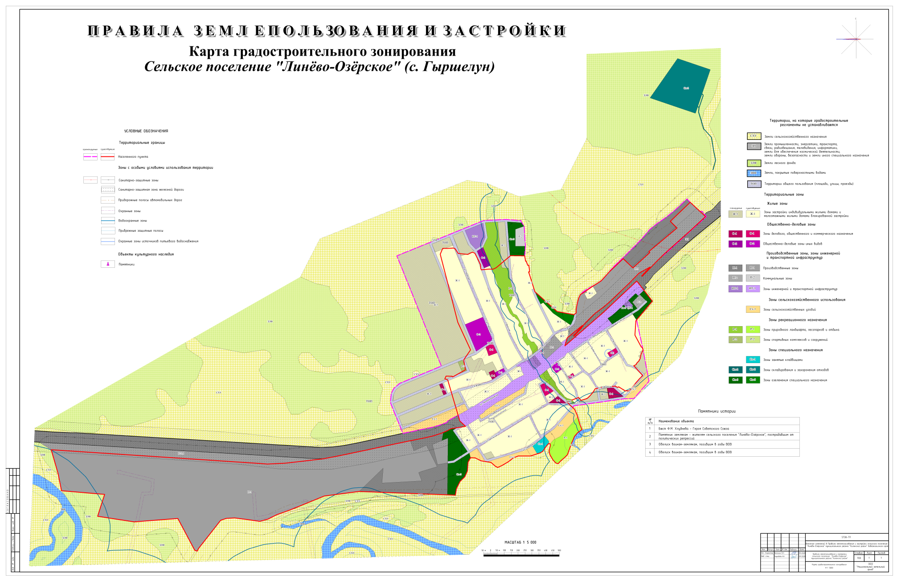
2. ТЕКСТОВАЯ ЧАСТЬ
ГРАДОСТРОИТЕЛЬНЫЙ РЕГЛАМЕНТ

Территориальные зоны
3. Производственные зоны, зоны инженерной и транспортной инфраструктур
Производственные зоны, зоны инженерной и транспортной инфраструктур включают: производственные зоны, коммунальные зоны, зоны инженерной и транспортной инфраструктур.
  - Производственная зона
1.ОСНОВНЫЕ ВИДЫ РАЗРЕШЕННОГО ИСПОЛЬЗОВАНИЯ
Производственные зоны (П-1)
ВИДЫ РАЗРЕШЕННОГО ИСПОЛЬЗОВАНИЯ |  | ПРЕДЕЛЬНЫЕ РАЗМЕРЫ ЗЕМЕЛЬНЫХ УЧАСТКОВ И ПРЕДЕЛЬНЫЕ ПАРАМЕТРЫ РАЗРЕШЕННОГО СТРОИТЕЛЬСТВА, РЕКОНСТРУКЦИИ ОБЪЕКТОВ КАПИТАЛЬНОГО СТРОИТЕЛЬСТВА | ОГРАНИЧЕНИЯ ИСПОЛЬЗОВАНИЯ ЗЕМЕЛЬНЫХ УЧАСТКОВ И ОБЪЕКТОВ КАПИТАЛЬНОГО СТРОИТЕЛЬСТВА
ЗЕМЕЛЬНЫХ УЧАСТКОВ | ОБЪЕКТОВ КАПИТАЛЬНОГО СТРОИТЕЛЬСТВА
1 | 2 | 3 | 4
Обслуживание железнодорожных перевозок | -размещение зданий и сооружений, в том числе железнодорожных вокзалов и станций, а также устройств и объектов, необходимых для эксплуатации, содержания, строительства, реконструкции, ремонта наземных и подземных зданий, сооружений, устройств и других объектов железнодорожного транспорта;  размещение погрузочно-разгрузочных площадок, прирельсовых складов (за исключением складов горюче-смазочных материалов и автозаправочных станций любых типов, а также складов, предназначенных для хранения опасных веществ и материалов, не предназначенных непосредственно для обеспечения железнодорожных перевозок) и иных объектов при условии соблюдения требований безопасности движения, установленных федеральными законами | Минимальные отступы от границ земельного участка в целях определения места допустимого размещения объекта – 3.  Минимальный отступ от красной линии улицы до объектов – 5 м.  Максимальное количество этажей - 2.  Максимальный процент застройки в границах земельного участка - 60,0.  Иные предельные параметры разрешенного строительства, реконструкции объектов капитального строительства не подлежат установлению. | Ограничения не установлены.
Склады | -размещение сооружений, имеющих назначение по временному хранению, распределению и перевалке грузов (за исключением хранения стратегических запасов), не являющихся частями производственных комплексов, на которых был создан груз:  -промышленные базы,  -склады,  -погрузочные терминалы и доки,  -газовые хранилища и обслуживающие их газоконденсатные и газоперекачивающие станции,  -элеваторы и продовольственные склады, за исключением железнодорожных перевалочных складов | Минимальные размеры земельного участка (кв. м. на 1000 человек):  - для одноэтажных складов: продовольственных товаров – 310, непродовольственных товаров – 740;  - для многоэтажных складов (при средней высоте этажей 6 м): продовольственных товаров – 210, непродовольственных товаров – 490  - для специализированных складов (одноэтажные): холодильники распределительные – 190, овощехранилища, картофелехранилища – 1300;  - для специализированных складов (многоэтажные): холодильники распределительные – 70, овощехранилища, картофелехранилища – 610;  - для складов строительных материалов – 300.  Максимальные размеры земельного участка не подлежат установлению.  Минимальный отступ от красной линии улицы до объектов – 5 м.  Минимальные отступы от границ земельного участка в целях определения места допустимого размещения объекта – 5.  Предельное количество надземных этажей – 3.  Максимальный процент застройки в границах земельного участка - 85,0.  Иные предельные параметры разрешенного строительства, реконструкции объектов капитального строительства не подлежат установлению | Ограничения установлены.  - в санитарно-защитной зоне не допускается размещать оптовые склады продовольственного сырья и пищевых продуктов (наложение от железной дороги, свалки, скотомогильника, складов, заготовки лесоматериала).  -склады опасных грузов размещать от административно-бытовых и жилых зданий на расстоянии 500 м.

3. ОПИСАНИЕ МЕСТОПОЛОЖЕНИЯ ГРАНИЦ
ТЕРРИТОРИАЛЬНЫХ ЗОН

